Załącznik 55 (kl. V – VII) LOGOPEDIA cygan.i@jedrus.net

Rozwijanie kompetencji językowych.

Polecenie 1.

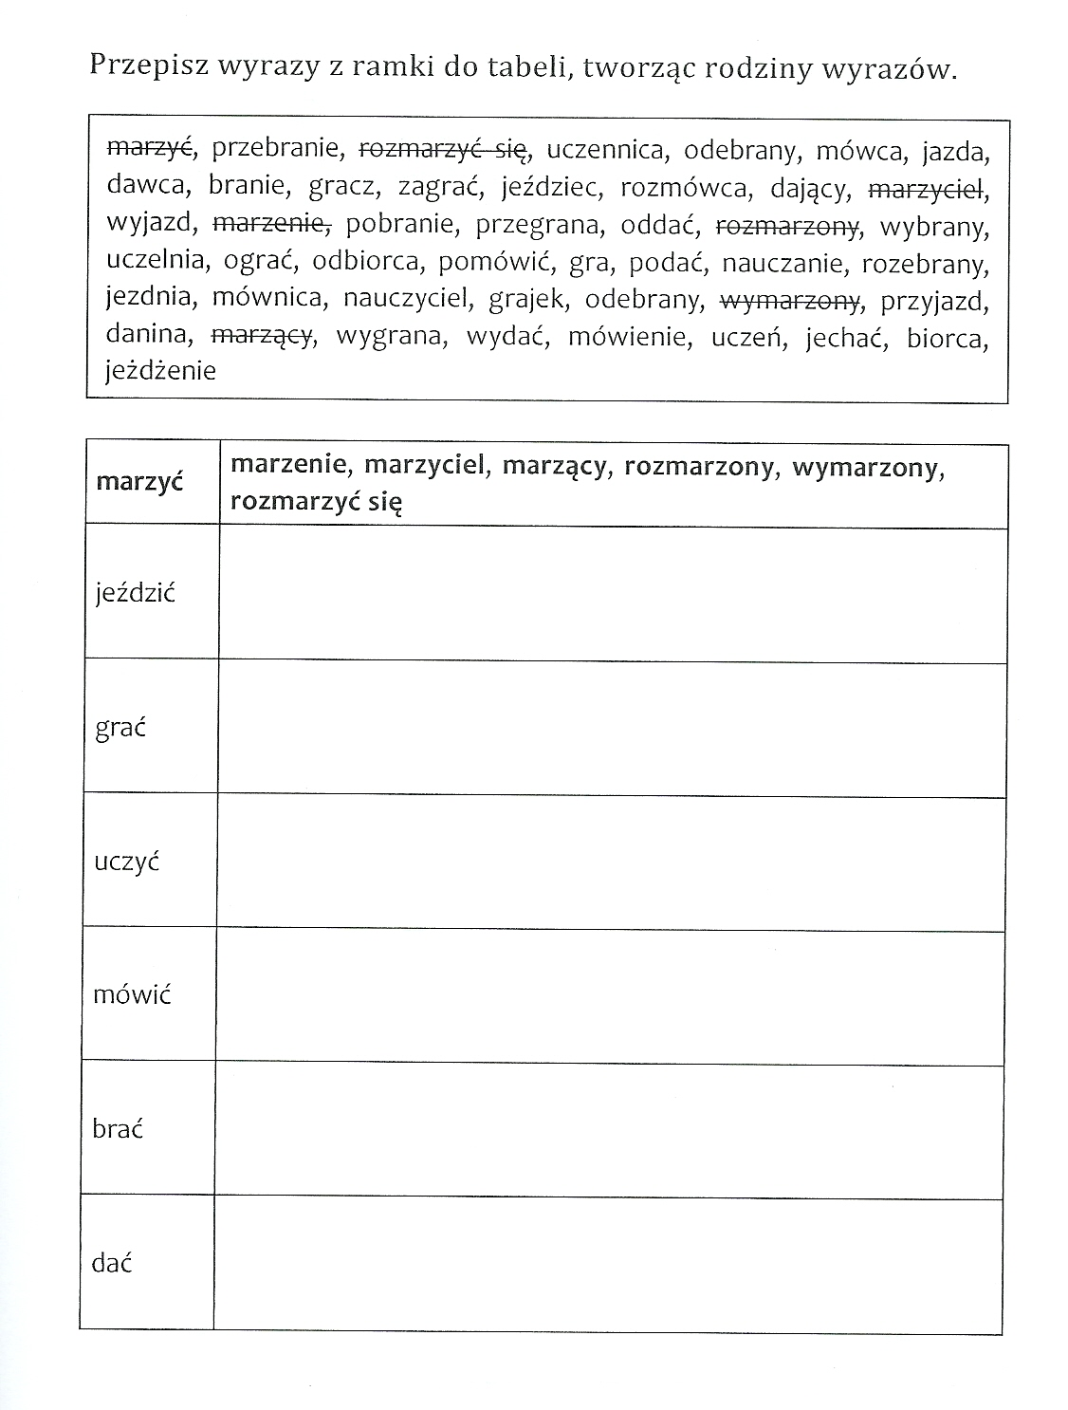
LOGOPEDIA c.d.

Ćwiczenia utrwalające artykulację głoski {CZ}.

Polecenie 2

